**РЕКОМЕНДАТЕЛЬНЫЙ СПИСОК ЛИТЕРАТУРЫ**

**К 100-ЛЕТИЮ ЕВГЕНИЯ НОСОВА**

**из фонда школьной библиотеки**

**МКОУ «Ленинская СОШ с углубленным изучением отдельных предметов»**

*"...И все страницы Носова сочатся полнозвучными русскими словами, а в диалогах - живейший разговорный язык, в нём и характер каждого говорящего и достоверно скрестившийся момент".*

А.И. Солженицын

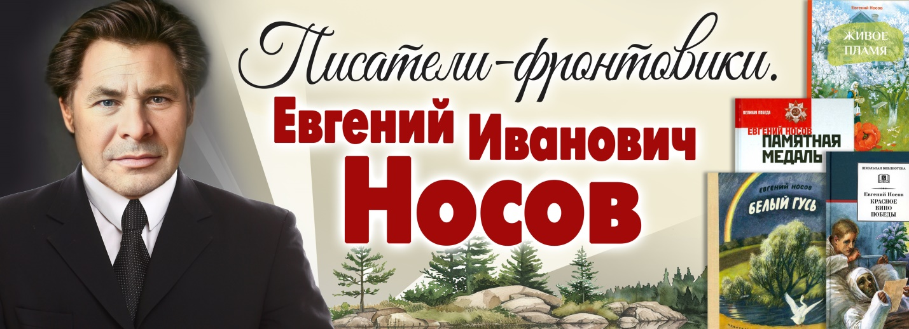

Дорогой читатель!

15 января исполняется 100 лет со дня рождения курского писателя и замечательного человека Евгения Ивановича Носова, признанного мастера военного рассказа и деревенской прозы. Юрий Бондарев считал Носова одним из самых талантливых наших стилистов. А Виктор Астафьев утверждал, что Носов – первый рассказчик России.

Вашему вниманию предлагаем рекомендательный список литературы «Писатели-фронтовики. Евгений Иванович Носов», который поможет лучше понять, почему и сегодня проза Евгения Носова будоражит души людей, заставляет задумываться о своем предназначении и одновременно согревает добротой и теплом, дает надежду на лучшее.

Рекомендательный список литературы содержит перечень произведений Е. Носова, а также книги о жизни и творчестве писателя. Все представленные издания находятся в фонде нашей библиотеки.

**Он любил эту землю…**

* Носов Е. И.

Избранные произведения. В 2-х т. / Вступ. Статья и примеч. Вл. Васильева. – М.: сов. Россия, 1983.

* Носов Е. И.

Вечерние стога: Рассказы. Повесть. – М.: Современник, 2000. – 494 с.

* Носов Е. И.

За долами, за лесами. Рассказы. – Воронеж: Центр.-Чернозём. кн. изд-во, 1979. – 47с.: ил.

* Носов Е.И.

И уплывают пароходы… Повести и Рассказы. – М.: Современник, 1975. – 447с.: ил.

**Краски русской природы…**

* Носов Е. И.

Лоскутное одеяло. Рассказы. – Воронеж: Центр.-Чернозём. кн. изд-во, 1989. – 239с.

* Носов Е. И.

Моя Джомолунгма: Повесть и Рассказы/ Худож. А.И. Ременник. – М.6 Сов. Россия, 1988. – 240с.: ил.

* Носов Е.И.

Шумит луговая овсяница. – Воронеж: Центр.-Чернозём. кн. изд-во, 1982. – 23с.

**Ради жизни на земле…**

* Носов Е.

Красное вино победы. Повесть и рассказы. – М.: Советская Россия, 1971.- 270 с.

* Носов Е. И.

Красное вино победы : Рассказы / Худож. А. И. Ременник. – М.: Русская книга, 1992. – 288 с.: ил.

* Носов Е.И.

Красное вино победы. Шопен, соната номер два: Рассказ, повесть. - М.: Современник, 1984. – 78с.

* Неубитая память свящённой войны (Повести и рассказы). – Воронеж.: Центр духовного возрождения Чернозёмного края, 1997 .- 480 с.
* Носов Е. И.

Травой не порастёт…- Воронеж: Центр. – Чернозём. Кн. изд-во,1985.- 479 с.

* Носов Е. И.

Усвятские шлемоносцы. Повесть, Рассказы. Предисловие В. Астафьева. – Воронеж, Центр.- Чернозёмное кн. изд-во, 1977.- 319 с.

* Носов Е. И.

Усвятские шлемоносцы : Повести и рассказы. – Л.: Лениздат, 1982. – 512 с.: ил.

* Носов Е. И.

Усвятские шлемоносцы : Повесть, рассказы. – М.: Советский писатель, 1986. – 320с.

* Носов Е. И.

Усвятские шлемоносцы : Повести, Рассказы. – М.: Правда,1989. – 480 с.

* Носов Е.И.

Шопен, соната номер два. – Воронеж.: Центр. – Чернозёное кн. изд-во, 1983. – 447с.

**Евгений Иванович Носов – картины, рисунки и фотографии...**

* Краски родной земли. Евгений Носов: писатель и художник. Альбом картин и фотографий Е.И. Носова. – Курск.: ООО «Техинвест», 2000. – 56с. :ил.

**Евгений Иванович Носов – очерки творчества…**

* Детков В.П.

Зёрна Истины. Рассказы, новеллы, миниатюры. – Курск: ОАО «ИПП «Курск»,2006. – 400 с.

* Журавлёв С. И.

Память пылающий лет. Соврем. сов. Проза о Великой Отеч. Войне. Кн. Для учителя. – М.: Просвещение, 1985. – 191с.: ил.

* Кедровский А.Е.

Земляки: творчество К.Д. Воробьёва и Е.И. Носова.-2-е,испр. – Курск: КГПУ, 2000.- 128с.

* Мастер с нами. Храм Евгения Носова. Статьи, очерки, воспоминания, стихи, переписка. – Курск.,789с.: ил.
* Среди курских холмов… Евгений Иванович Носов. Буклет. – Курск. : ООО «Катран», 2000. – 27 с.: ил.